מערכת קולות קוראים להגשות הצעות מחקר
הסבר על המיילים
לאחרונה פנו אלינו מספר חוקרים ומוסדות אשר ציינו כי הם מקבלים במייל הודעות שונות, לפיכך הריני להציג בפניכם את סוגי המכתבים המתקבלים, לרבות הבהרות לגבי הבנת הנקרא.
במסגרת התכנית לפרסום קולות קוראים להגשת הצעות מחקר במערכת המקוונת הריני להביא לידיעתכם כי בתהליך ההגשה של ההצעות וקדם ההצעות, המערכת מספקת מידע אשר מאפשר לחוקרים לדעת בכל שלב את סטטוס הגשת הבקשה שלה. בנוסף, קיים אזור אישי בו ניתן לצפות בהצעה שהוגשה ובסטטוס ההצעה. קישור לאזור האישי: http://extforms.most.gov.il/home.html

להלן סוגי המיילים המתקבלים:
- התחברות לאזור האישי
מייל זה נשלח בהקמת איש קשר חדש במערכת – מרכז פעילות/ מורשה חתימה, המייל מכיל הסבר על האזור האישי וכל האפשרויות להתחברות.
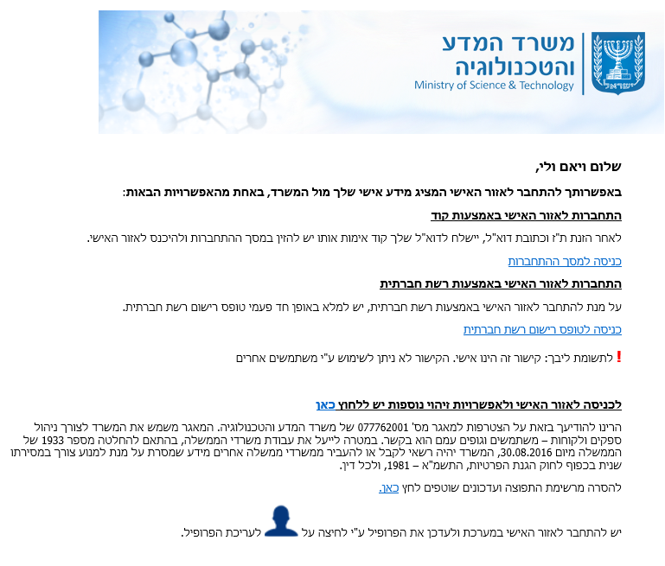

- קבלת קוד זמני להזדהות.
מייל זה נשלח כאשר חוקר מנסה להתחבר לאזור האישי, ובוחר באפשרות התחברות ע"י קוד אימות, המייל מכיל את הקוד הזמני.
החוקר מעתיק את הקוד לחלון שנפתח לו, ומתחבר לאזור האישי.

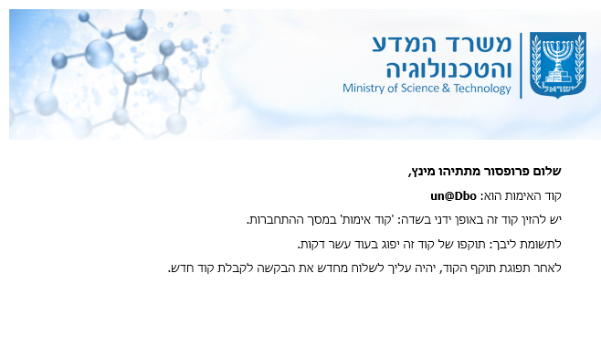

- עדכוו דוא"ל לאימות
מייל זה נשלח לאחר בקשה מהמשרד לשינוי דוא"ל במערכת.

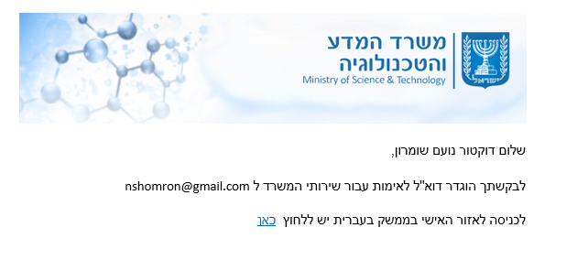

- שינוי סטטוס מענה לקול קורא
מייל זה נשלח בעדכון סטטוס הבקשה ע"י המשרד.
